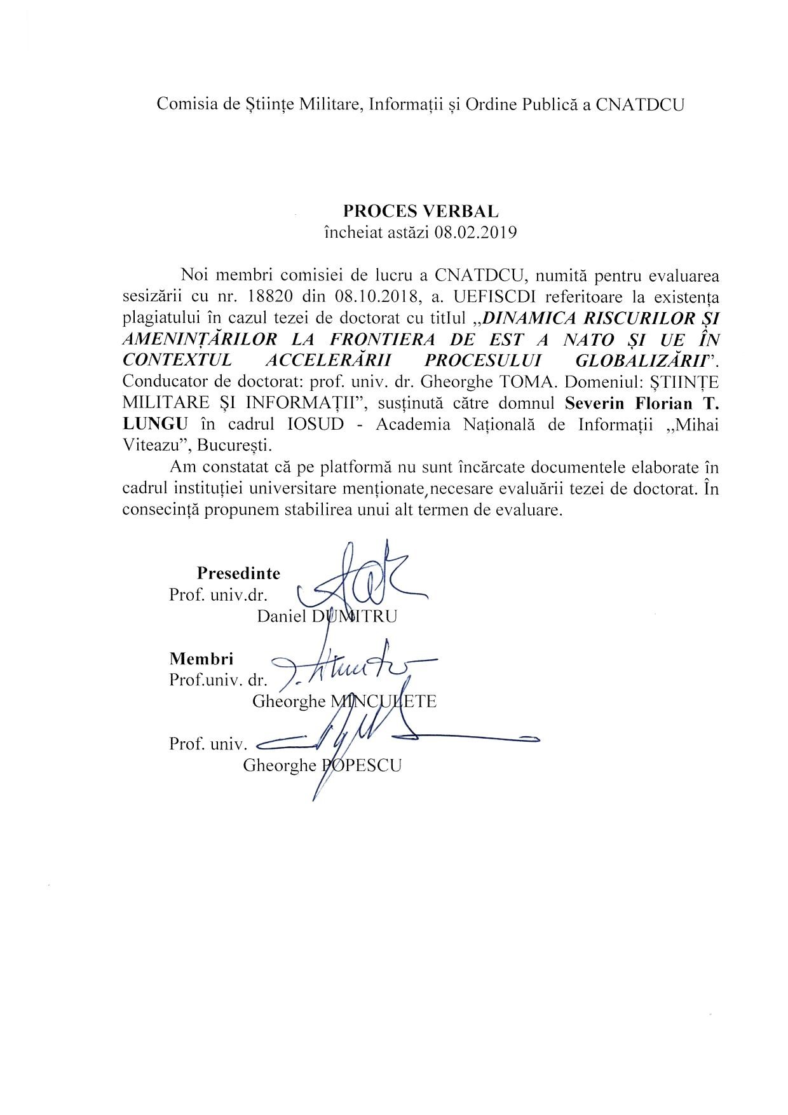
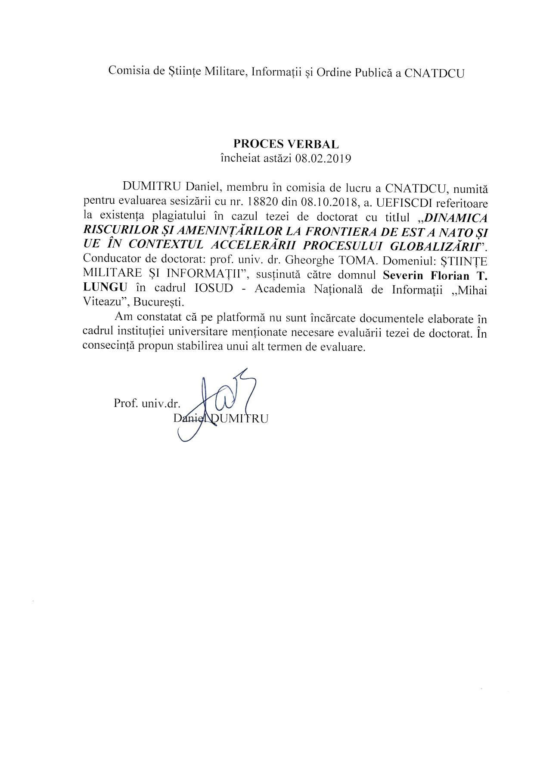
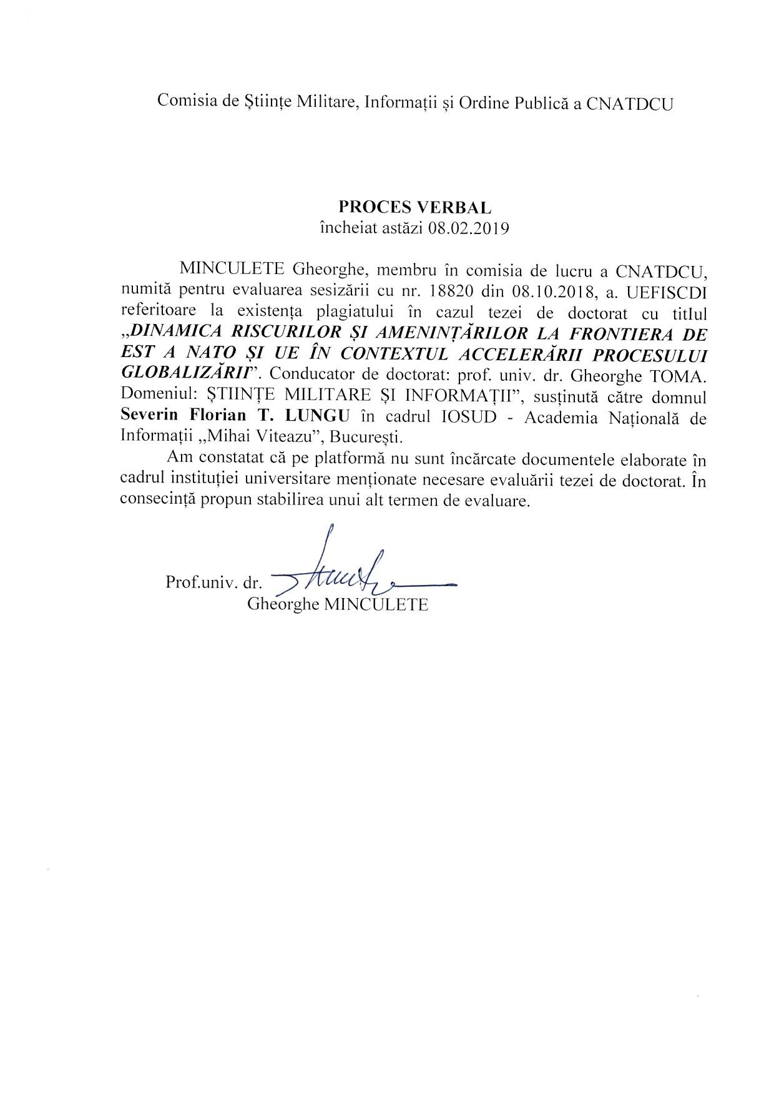
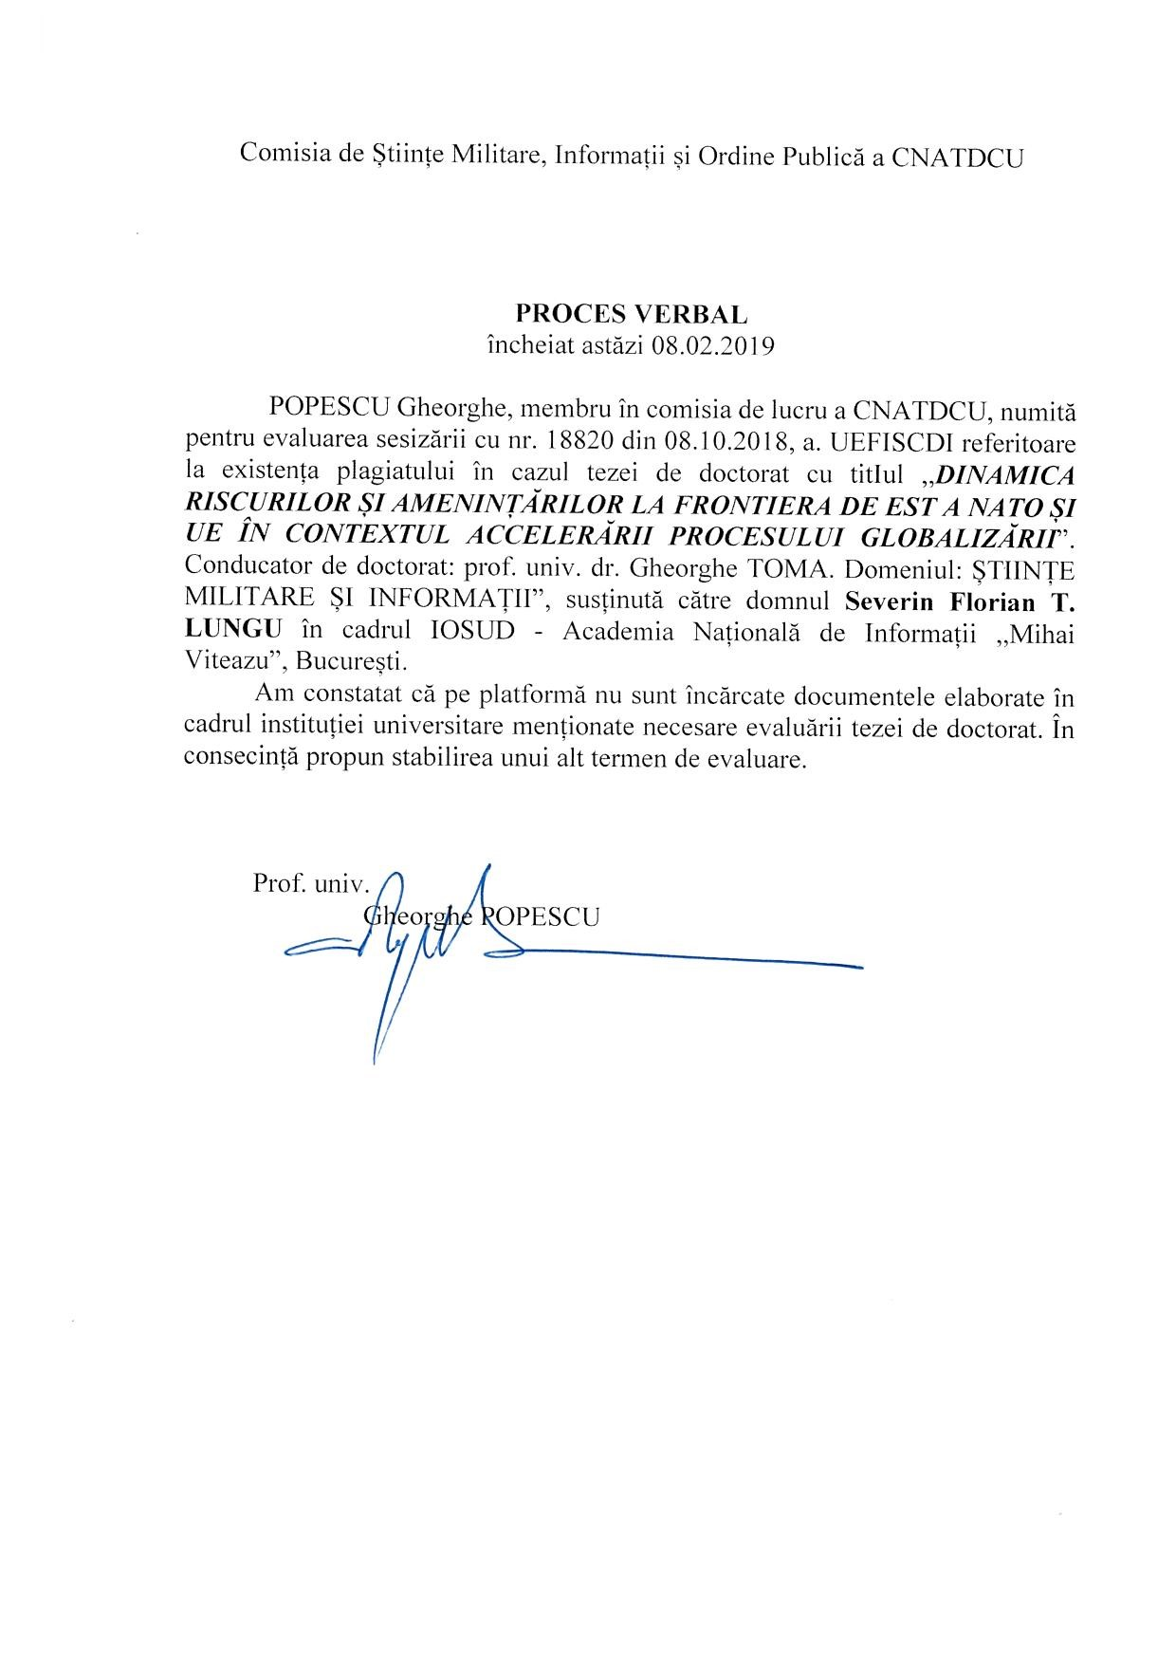
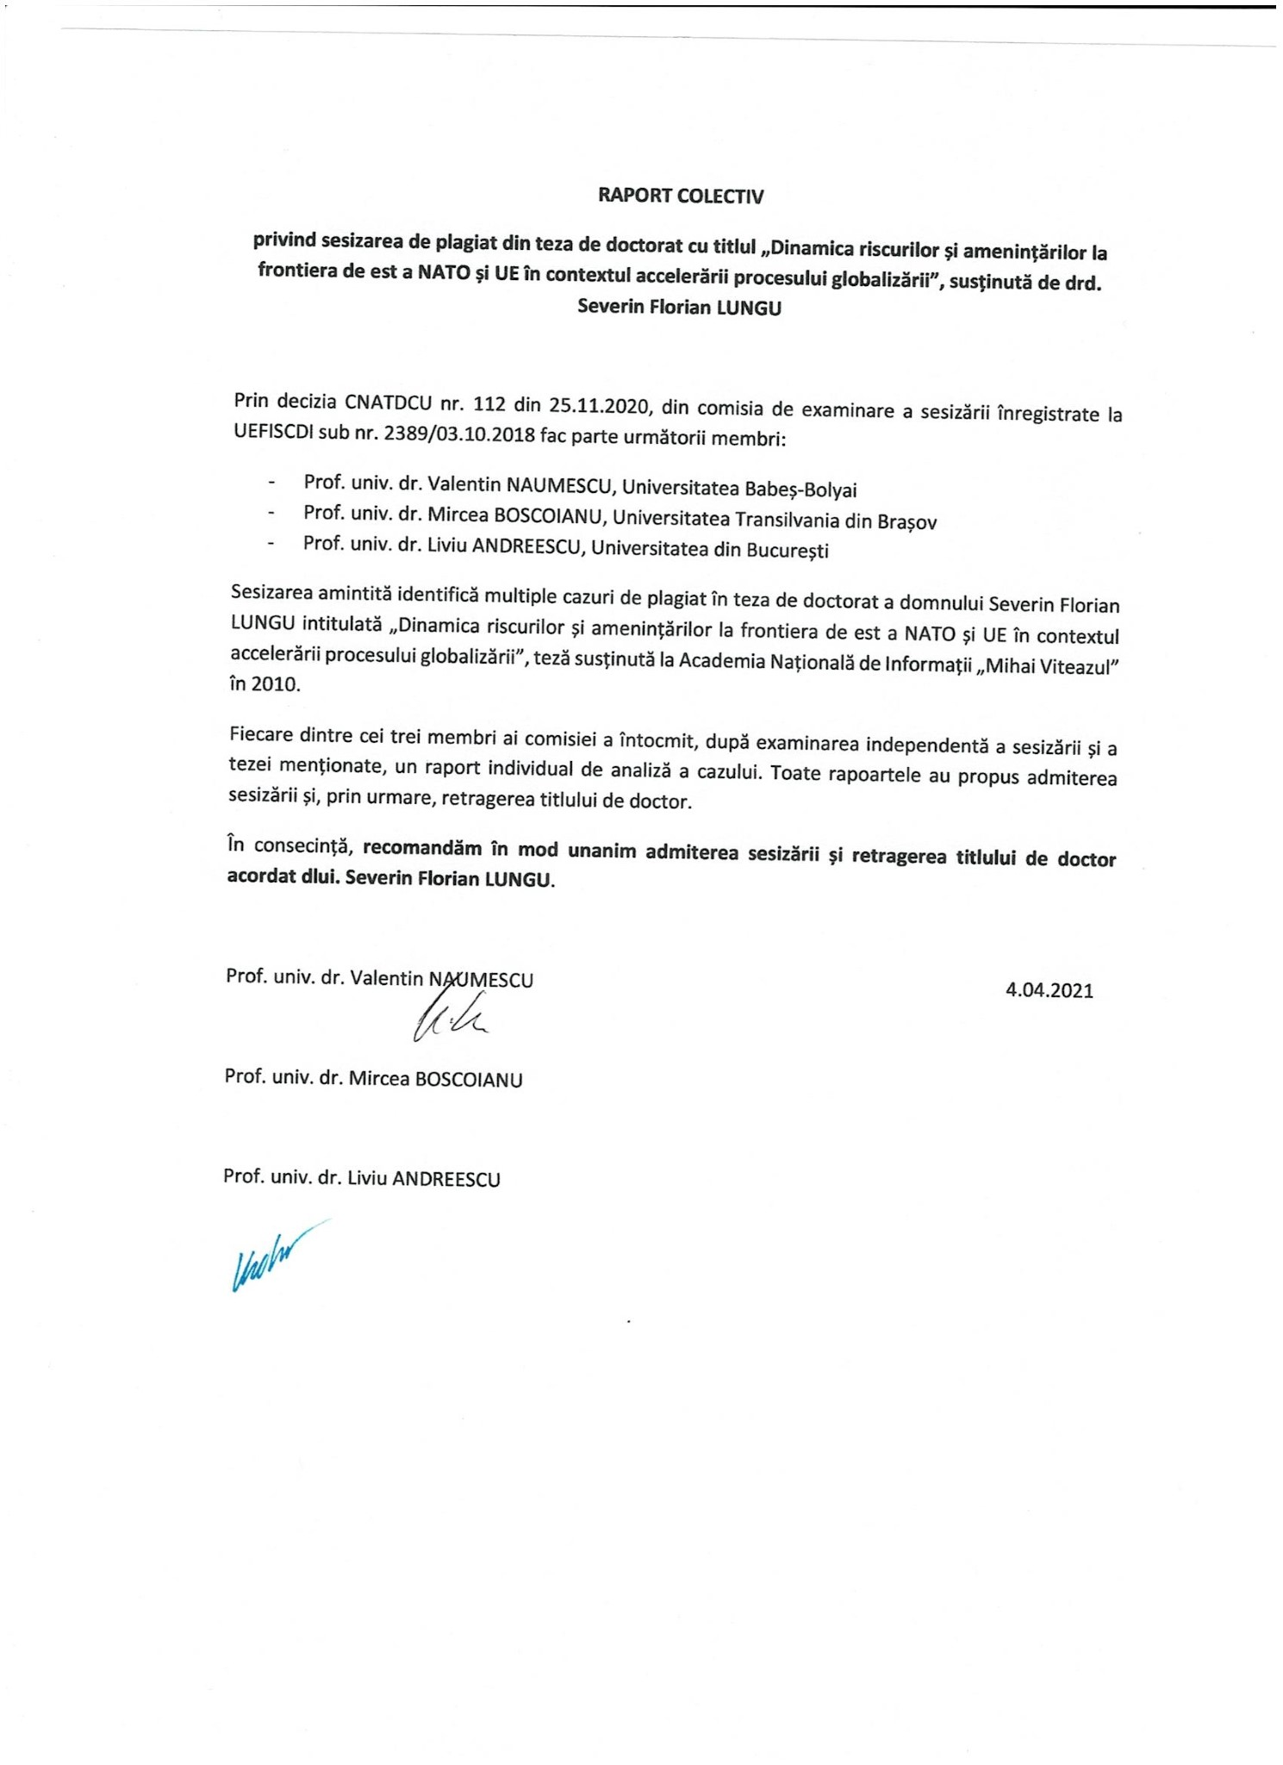
RAPORT INDIVIDUAL
privind teza de doctorat cu titlul
“Dinamica riscurilor și amenințărilor la frontiera de est a NATO și UE în contextul accelerării procesului globalizării”

Subsemnatul, numit, prin decizia CNATDCU nr. 112/25.11.2020, membru al comisiei de examinare a sesizării înregistrate la UEFISCDI sub nr. 2389/03.10.2018, referitoare la teza de doctorat a domnului Severin Florian Lungu intitulată „Dinamica riscurilor și amenințărilor la frontiera de est a NATO și UE în contextul accelerării procesului globalizării”, teză susținută la Academia Națională de Informații „Mihai Viteazul” în 2010, precizez următoarele:
- Am examinat alegațiile din sesizarea menționată confruntând materialele sursă disponibile pe internet cu teza dlui. Lungu; și analizând-o pe aceasta din urmă, în mod suplimentar, prin soft-ul de analiză a similitudinilor TurnItIn.
- Sesizarea identifică corect câteva cazuri în care autorul tezei a încălcat flagrant normele de redactare a unei lucrări academice, preluând întocmai fragmente din surse originale fără a identifica nici actul preluării, nici sursele. Mai mult, într-un caz menționat în sesizare au fost copiate în bloc mai multe pagini dintr-o sursă online (neidentificată în lucrare).
- Analiza pe baza rezultatelor TurnItIn indică, totodată, faptul că teza de doctorat plagiază copios și din alte lucrări științifice, care nu fac obiectul sesizării.
- Dată fiind frecvența situațiilor problematice, nu poate fi vorba de simple omisiuni accidentale sau de erori de redactare, ci doar de un plagiat sistematic deliberat.
În lumina celor de mai sus, recomand retragerea titlului de doctor acordat dlui. Severin Florian Lungu pe baza tezei amintite.

Prof. univ. dr. Liviu Andreescu București
26.01.2021
Raport individual de evaluare privind sesizarea de plagiat referitoare la teza de doctorat intitulată “Dinamica riscurilor și amenințărilor la frontiera de est a NATO și UE în contextul
accelerării procesului globalizării” elaborată de domnul Severin Florian Lungu și susținută în 2010 la Academia Națională de Informații „Mihai Viteazul” București

Subsemnatul Prof.univ.dr. MIRCEA BOȘCOIANU, numit prin decizia nr. 112/25.11.2020, membru al comisiei pentru analiza sesizării de plagiat a tezei intitulate „Dinamica riscurilor și amenințărilor la frontiera de est a NATO și UE în contextul accelerării procesului globalizării” am examinat sesizarea menționată confruntând materialele sursă disponibile și am constatat următoarele:
- Textul tezei de doctorat prezintă un număr semnificativ de preluări integrale sau având doar modificări minore din diverse surse fără ca acestea să fie menționate (unele care de fapt nici nu fac obiectul sesizării), autorul tezei menționate încălcând astfel în mod sistematic normele de redactare a unei lucrări de doctorat.
- Sesizarea menționată identifică doar parțial modul în care au fost realizate preluările fără identificarea surselor, frecvența și volumul acestora fiind semnificativ mai mare
Având în vedere aceste elemente propun admiterea sesizării de plagiat a tezei cu titlul “Dinamica riscurilor și amenințărilor la frontiera de est a NATO și UE în contextul accelerării procesului globalizării” și propun retragerea titlului de doctor acordat dlui. Severin Florian Lungu.

04/02/2021
Prof dr Mircea Boșcoianu

